21/06/21
Introdução ondas
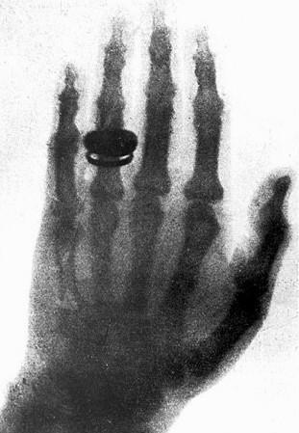
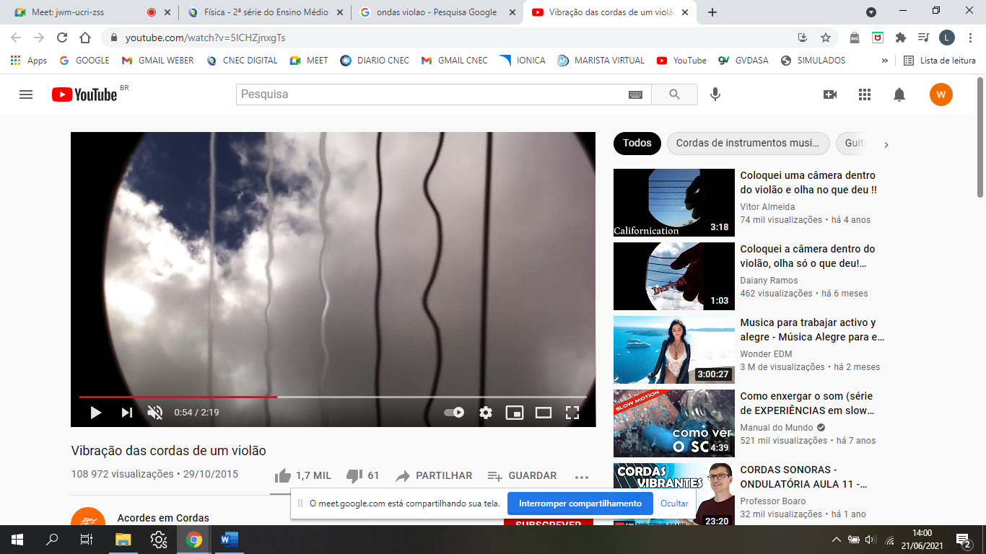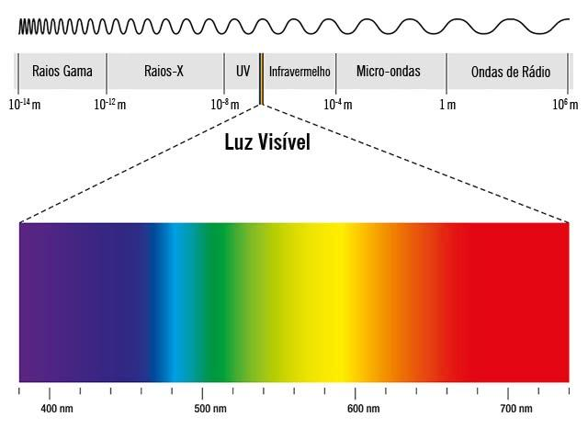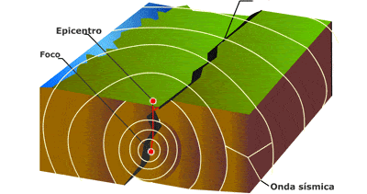
Onda = perturbação periódica um meio material/energia.
Classificação:
- MEIO DE PROPAGAÇÃO.
- MECÂNICAS – PRECISAM DE MEIO MATERIAL. Ex. som, ondas em cordas, terremotos, ...
- ELETROMAGNETICAS – LUZ

- TRANSVERSAIS – PROPAGAÇÃO PERPENDICULAR COM A DIREÇÃO DE VIBRAÇÃO. LUZ,
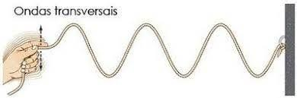
- LONGITUDINAL – VIBRA NA MESMA DIREÇÃO QUE SE PROPAGA. SOM
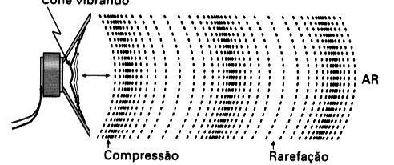
ONDAS NÃO TRANSPORTAM MATERIA, APENAS ENERGIA.
PARTES DE UMA ONDA
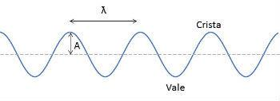
A = amplitude = tamanho da oscilação =energia= intensidade= volume
λ = (lambda) = comprimento de onda.
Frequência = número de oscilações/1s = Hz (Hertz)
Ex.: Rádio Clube = 88.5MHz = emite uma frequência de 88.500.000 ondas/1s
Velocidade de propagação de uma onda
Ar = 340m/s vácuo/ar = 300.000km/s
Som Água = 1.500m/s luz água = 225.000km/s
Sólido = em média 3000m/s vidro = 200.000km/s

